BUZIL-WERK Wagner GmbH & Co. KG

Betriebsanweisung
gem. § 14 GefStoffV
INDUMASTER® FORTE
GEFAHRSTOFFBEZEICHNUNG
IR 42
Flüssigkeit und Dampf entzündbar.
Verursacht schwere Augenreizung.
Kann allergische Hautreaktionen verursachen.
Kann Schläfrigkeit und Benommenheit verursachen.
Schädigt die Organe (zentrales Nervensystem) bei längerer oder wiederholter Exposition.
Kann bei Verschlucken und Eindringen in die Atemwege tödlich sein.
Giftig für Wasserorganismen, mit langfristiger Wirkung.
Die Stoffe im Gemisch erfüllen nicht die PBT/vPvB Kriterien gemäß REACH, Anhang XIII.
Wassergefährdungsklasse: wassergefährdend
Bei bestimmungsgemäßer Handhabung und Lagerung treten keine gefährlichen Reaktionen auf.
Das Produkt ist bei Lagerung bei normalen Umgebungstemperaturen stabil.
Es liegen keine Informationen vor.
Es sind keine gefährlichen Zersetzungsprodukte bekannt.
Die Stoffe im Gemisch erfüllen nicht die PBT/vPvB Kriterien gemäß REACH, Anhang XIII.

Reaktivität: Bei bestimmungsgemäßer Handhabung und Lagerung treten keine gefährlichen Reaktionen auf.
Chemische Stabilität: Das Produkt ist bei Lagerung bei normalen Umgebungstemperaturen stabil.
Unverträgliche Materialien: Es liegen keine Informationen vor.
Gefährliche Zersetzungsprodukte: Es sind keine gefährlichen Zersetzungsprodukte bekannt.

Wassergefährdungsklasse: wassergefährdend
GEFAHREN FÜR MENSCH UND UMWELT
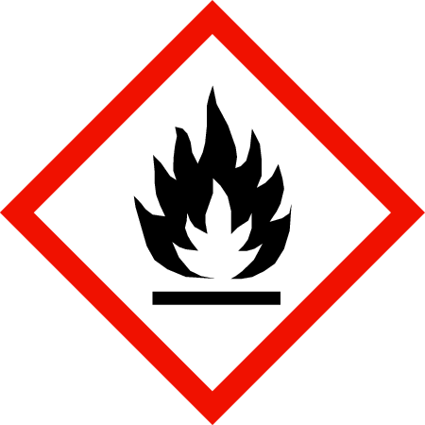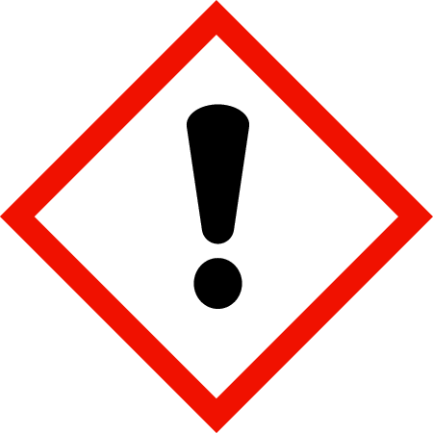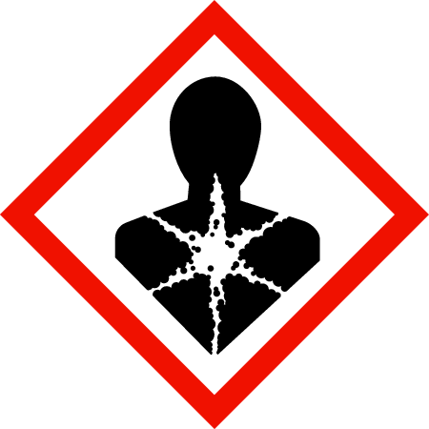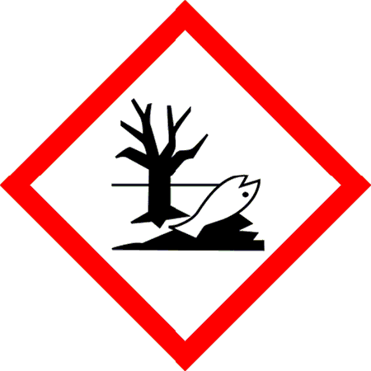Gefahr
Von Hitze, heißen Oberflächen, Funken, offenen Flammen und anderen Zündquellen fernhalten. Nicht rauchen.
Nur im Freien oder in gut belüfteten Räumen verwenden.
Schutzhandschuhe/Schutzkleidung/Augenschutz/Gesichtsschutz tragen.
BEI VERSCHLUCKEN: Sofort GIFTINFORMATIONSZENTRUM/Arzt anrufen.
KEIN Erbrechen herbeiführen.
BEI BERÜHRUNG MIT DER HAUT: Mit viel Wasser und Seife waschen.
Hygienemaßnahmen: Kontaminierte Kleidung ausziehen.
Vor den Pausen und bei Arbeitsende Hände waschen.
Bei der Arbeit nicht essen, trinken, rauchen.
Hinweise zum sicheren Umgang: Kontakt mit Haut, Augen und Kleidung vermeiden.
Nicht mischen mit anderen Chemikalien.
Persönliche Schutzausrüstung tragen (siehe Abschnitt 8).
Bei der Arbeit nicht essen, trinken, rauchen.
Gas/Rauch/Dampf/Aerosol nicht einatmen.
Nur in gut gelüfteten Bereichen verwenden.
Handschutz: Beim Umgang mit chemischen Arbeitsstoffen dürfen nur Chemikalienschutzhandschuhe mit CE-Kennzeichen inklusive vierstelliger Prüfnummer getragen werden.
Geeignetes Material: NBR (Nitrilkautschuk)

SCHUTZMASSNAHMEN UND VERHALTENSREGELN
1/3
Nr.: BA_IR42
DE
Stand: 07.08.2017

BUZIL-WERK Wagner GmbH & Co. KG

Betriebsanweisung
gem. § 14 GefStoffV
Durchdringungszeit (maximale Tragedauer) > 480 min.
Eine Liste geeigneter Fabrikate mit detaillierten Angaben zur Tragedauer ist auf Anfrage erhältlich.
Augenschutz: Augenschutz/Gesichtsschutz tragen.
Körperschutz: Bei der Arbeit geeignete Schutzkleidung tragen.
Geeigneter Augenschutz: Augenschutz/Gesichtsschutz tragen. (EN 166)
Körperschutz: Geeignete Arbeitskleidung tragen.
Hinweise zur allgemeinen Industriehygiene: Kontaminierte Kleidung ausziehen.
Vor den Pausen und bei Arbeitsende Hände waschen.
Bei der Arbeit nicht essen, trinken, rauchen.
Handschutz: Beim Umgang mit chemischen Arbeitsstoffen dürfen nur Chemikalienschutzhandschuhe mit CE-Kennzeichen inklusive vierstelliger Prüfnummer getragen werden.
Geeignetes Material: NBR (Nitrilkautschuk).
Durchdringungszeit (maximale Tragedauer) >480 min.
Eine Liste geeigneter Fabrikate mit detaillierten Angaben zur Tragedauer ist auf Anfrage erhältlich.
Hinweise zum sicheren Umgang: Kontakt mit Haut, Augen und Kleidung vermeiden.
Nicht mischen mit anderen Chemikalien.
Persönliche Schutzausrüstung verwenden.
Bei der Arbeit nicht essen, trinken, rauchen.
Gas/Rauch/Dampf/Aerosol nicht einatmen.
Nur in gut gelüfteten Bereichen verwenden.
Atemschutz: Nur in gut gelüfteten Bereichen verwenden.
Bei unzureichender Belüftung Atemschutz tragen. (DIN EN 14387, A1 / A2)
Hinweise zum sicheren Umgang: Kontakt mit Haut, Augen und Kleidung vermeiden.
Nicht mischen mit anderen Chemikalien.
Persönliche Schutzausrüstung verwenden.
Bei der Arbeit nicht essen, trinken, rauchen.
Gas/Rauch/Dampf/Aerosol nicht einatmen.
Nur in gut gelüfteten Bereichen verwenden.
Hinweise zur allgemeinen Industriehygiene: Kontaminierte Kleidung ausziehen.
Vor den Pausen und bei Arbeitsende Hände waschen.
Bei der Arbeit nicht essen, trinken, rauchen.
Geeigneter Augenschutz: Augenschutz/Gesichtsschutz tragen. (EN 166)
Handschutz: Beim Umgang mit chemischen Arbeitsstoffen dürfen nur Chemikalienschutzhandschuhe mit CE-Kennzeichen inklusive vierstelliger Prüfnummer getragen werden.
Geeignetes Material: NBR (Nitrilkautschuk).
Durchdringungszeit (maximale Tragedauer) >480 min.
Eine Liste geeigneter Fabrikate mit detaillierten Angaben zur Tragedauer ist auf Anfrage erhältlich.
Zusammenlagerungshinweise: Keine besonderen Vorsichtsmaßnahmen erforderlich.
Spezifische Endanwendungen: Es sind keine Daten für die Mischung verfügbar.

Geeignete Löschmittel: Wassersprühstrahl
alkoholbeständiger Schaum
Kohlendioxid
Löschpulver
Ungeeignete Löschmittel: Wasservollstrahl
Kontaminiertes Löschwasser getrennt sammeln. Nicht in die Kanalisation oder Gewässer gelangen lassen.
Maßnahmen bei unbeabsichtigter Freisetzung:
Persönliche Schutzausrüstung tragen (siehe Abschnitt 8).
Kontakt mit Haut, Augen und Kleidung vermeiden.
Nicht in die Kanalisation oder Gewässer gelangen lassen.

VERHALTEN IM GEFAHRFALL
Feuerwehr:
112
2/3
Nr.: BA_IR42
DE
Stand: 07.08.2017

BUZIL-WERK Wagner GmbH & Co. KG

Betriebsanweisung
gem. § 14 GefStoffV
Nicht in den Untergrund/Erdreich gelangen lassen.
Mit flüssigkeitsbindendem Material (Sand, Kieselgur, Säurebinder, Universalbinder) aufnehmen.
Das aufgenommene Material gemäß Abschnitt Entsorgung behandeln.
Persönliche Schutzausrüstung: siehe Abschnitt 8
Entsorgung: siehe Abschnitt 13
Geeignete Löschmittel: Wassersprühstrahl
alkoholbeständiger Schaum
Kohlendioxid
Löschpulver
Kontaminiertes Löschwasser getrennt sammeln. Nicht in die Kanalisation oder Gewässer gelangen lassen.
Maßnahmen bei unbeabsichtigter Freisetzung: Persönliche Schutzausrüstung verwenden.
Kontakt mit Haut, Augen und Kleidung vermeiden.
Nicht in die Kanalisation oder Gewässer gelangen lassen.
Nicht in den Untergrund/Erdreich gelangen lassen.
Mit flüssigkeitsbindendem Material (Sand, Kieselgur, Säurebinder, Universalbinder) aufnehmen.
Das aufgenommene Material gemäß Abschnitt Entsorgung behandeln.
Ungeeignete Löschmittel: Wasservollstrahl
Nach Einatmen: Für Frischluft sorgen.
Nach Hautkontakt: Bei Berührung mit der Haut sofort abwaschen mit viel Wasser und Seife.
Alle kontaminierten Kleidungsstücke sofort ausziehen und vor erneutem Tragen waschen.
Nach Augenkontakt: Sofort vorsichtig und gründlich mit Augendusche oder mit Wasser spülen.
Nach Verschlucken: Sofort Mund ausspülen und reichlich Wasser nachtrinken.
Kein Erbrechen herbeiführen.
Nach Einatmen: Für Frischluft sorgen.
Nach Hautkontakt: Bei Berührung mit der Haut sofort abwaschen mit viel Wasser und Seife.
Kontaminierte Kleidung ausziehen und vor erneutem Tragen waschen.
Nach Augenkontakt: Sofort vorsichtig und gründlich mit Augendusche oder mit Wasser spülen.
Nach Verschlucken: Sofort Mund ausspülen und reichlich Wasser nachtrinken.
KEIN Erbrechen herbeiführen.
ERSTE HILFE
Arzt:
112
Entsorgung von Produktresten: Entsorgung gemäß den behördlichen Vorschriften.
Verunreinigte Verpackungen: Nicht kontaminierte und restentleerte Verpackungen können einer Wiederverwertung zugeführt werden.
Sachgerechte Entsorgung / Verpackung: Übergabe an zugelassenes Entsorgungsunternehmen.
Sachgerechte Entsorgung / Produkt: Entsorgung gemäß den behördlichen Vorschriften.
Übergabe an zugelassenes Entsorgungsunternehmen.
SACHGERECHTE ENTSORGUNG
3/3
Nr.: BA_IR42
DE
Stand: 07.08.2017
Datum:
Unterschrift:

